«ЗВУКОВОЙ ПОЕЗД»
Макарова Юлия Вячеславовна
Учитель-логопед МБДОУ №40
«Детский сад компенсирующего вида»
Цель: развитие фонематического восприятия, формирование понятия структуры слова.
Задачи:
- Учить определять количество слогов в слове.
- Учить определять место звука в слове.
- Уточнить знания характеристик звуков (гласный-согласный, твердый -мягкий, звонкий- глухой.
Данная игра предназначена для детей старшего дошкольного возраста 6-7 лет для развития фонематического восприятия и предупреждения дислексии, дисграфии. Может использоваться в работе учителями-логопедами, дефектологами и воспитателями логопедических групп.
Ход.
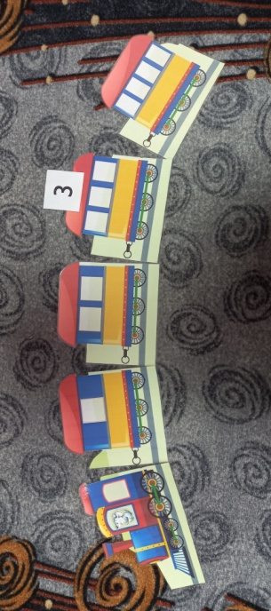
Первый вариант игры.
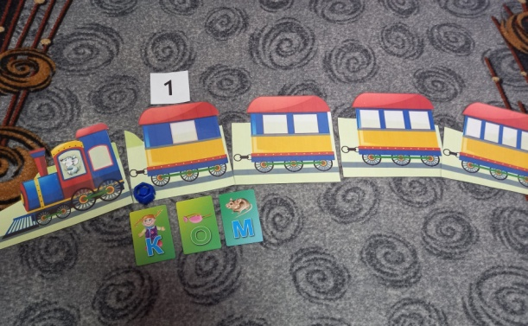
Перед детьми выкладываются карточки с «поездом» у вагончиков, которого разное количество окон и цифры от 1до 4х (по количеству окон вагончиков). Педагог называет слова, которые связаны с лексической темой недели, задача детей определить количество слогов в слове и поставить над подходящим вагончиком соответствующую цифру.
Второй вариант игры.
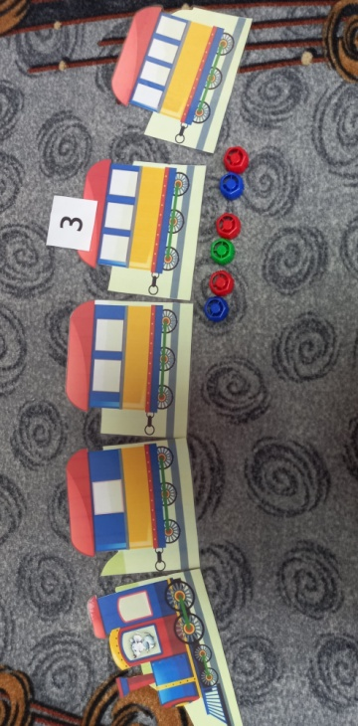
Перед детьми выкладываются карточки с «поездом». Также понадобятся цифры от 1-до 4-х, карточки с буквами и фишки (синего, красного и зеленого цветов). Детям предлагается определить количество слогов и обозначить цифрой, затем из букв выложить заданное слово и определить 1-ый, 2-й, 3-ий звук, его место, обозначив подходящей по цвету фишкой.
Третий вариант игры.
Данный вариант игры сочетает в себе предыдущие два варианта. Детям предлагается также определить количество слогов в слове, можно из кассы букв выложить слово, которое произнес педагог, но усложнение состоит в том, чтобы ребенок с помощью фишек выложил звуковую схему слова и дал характеристику каждому звуку и его месту в слове. Например: - Первый звук в слове МАЛИНА [М]- твердый, согласный обозначаем его синей фишкой, второй звук в слове- [А]-гласный, обозначаем его красной фишкой; третий звук в слове [Л,]- согласный , мягкий обозначаем его зеленой фишкой и т.п.

Список литературы.
1 .Л.Е. Кыласова Развитие речи: конспекты занятий с детьми старшего дошкольного возраста.- Волгоград:Учитель, 2007.
2. С.В. Батяева, В.С. Володина Большой альбом по развитию речи.- М.:РОСМЭН,2019.
3. http://st.stranamam.ru/data/cache/2012apr/30/05/4455959_33853.jpg (картинка из internet источника)

